Manual de usuario: ZooTecBC



Introducción

Nuestro programa fue desarrollado más o menos en 4 semanas el programa Banks lo desarrollamos para cualquier persona con un sueldo a retirar en este caso lo hicimos para un cliente especifico a petición del cliente de que quería y como lo quería nos dio la idea base nosotros la desarrollamos y lo hicimos un poco elegante NO saliéndonos de lo que pidió el cliente. El programa es la simulación de un cajero de cualquier banco lo que hace el programa es dependiendo el usuario ingresado o registrado después de a ver puesto el número de tarjeta y nip ingresara si los datos son correctos. Le dará la bienvenida con el nombre del usuario ingresado

Opciones como consultar abonar y retirar. La opción de consultar te dará la información del usuario ingresado su saldo disponible, su saldo total, nombre etc.

La opción de abonar te pedirá cuanto deseas abonar y te dará el saldo que tenías y el nuevo saldo con lo abonado.

La opción de retirar te dirá tu saldo disponible o cantidad máxima que tienes disponible en ese momento y tú pondrás cuando deseas retirar.

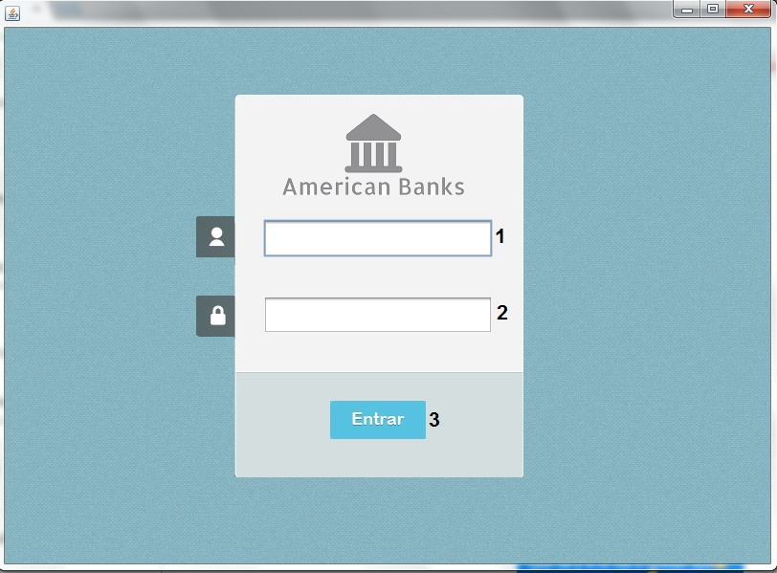

CON ESTE BOTON ENTRAS A TUS DATOS.

EN ESTA CASILLA INTRUCE TU NIP O CONTRASEÑA.

EN ESTA CASILLA INGRESA TU USUARIO.

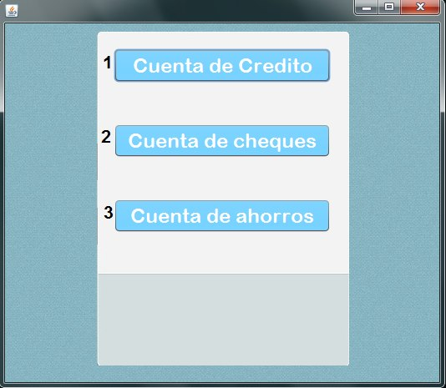

ESTA OPCION TE LLEVA A LA CUENTA DE AHORROS.

ESTA OPCION TE LLEVA A LA CUENTA DE CHEQUES.

EN ESTA OPCION DA ACESSO A CUENTA DE CREDITO.

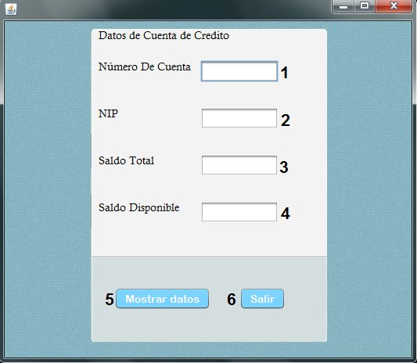

MUESTRA EL NUMERO DE CUENTA.

MUESTRA EN NIP O CONTRASEÑA.

MUESTRA EL SALDO TOTAL EN LA CUENTA.

MUESTRA EL SALDO DISPONIBLE EN LA CUENTA.

MUESTRA LOS DATOS DE LA CUENTA INCLULLENDO SALDO TOTAL Y SALDO DISPONIBLE.

NOS PERMITE SALIR DE LA CUENTA DE CREDITO.

NOS DA LA OPCION DE RETIRAR EN LA CUENTA.

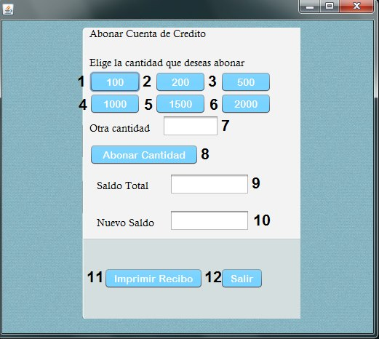

NOS PERMITE SALIR DE LA CUENTA .

NOS IMPRIME EL RECIBO DE LA OPERACIÓN.

TE DA EL NUEVO SALDO .

TE MUESTRA EL SALDO DISPONIBLE DE LA CUENTA.

PUEDES PONER LA CANTIDAD QUE DECEAS.

CON ESTE BOTON PUEDES SEGUIR LA OPERACIÓN DE ABONAR.

SELECIONA LA CANTIDAD QUE QUIERES ABONAR.

Conclusión

Esta experiencia ha mostrado cómo es posible diseñar y aplicar un aprendizaje basado en competencias y organizado aplicando en la materia de JAVA y BASE DE DATOS. A partir de las orientaciones y recursos actualmente disponibles un grupo de alumnos bien formado, altamente motivados, trabajando de forma coordinada y colaborativa ha podido generar los suficientes recursos propios para apoyarse mutuamente y llevar adelante el proyecto con éxito. el programan sirve como un banco donde puedes hacer variadas funciones como abonar, retirar efectivo, consultar datos de la cuenta, Estas funciones son unas de las que realiza el programa. Lo que aprendimos sobre el programa que realizamos es diseñar y estructurar un buen programa insertar códigos complejos y conectar el programa a una base de datos.